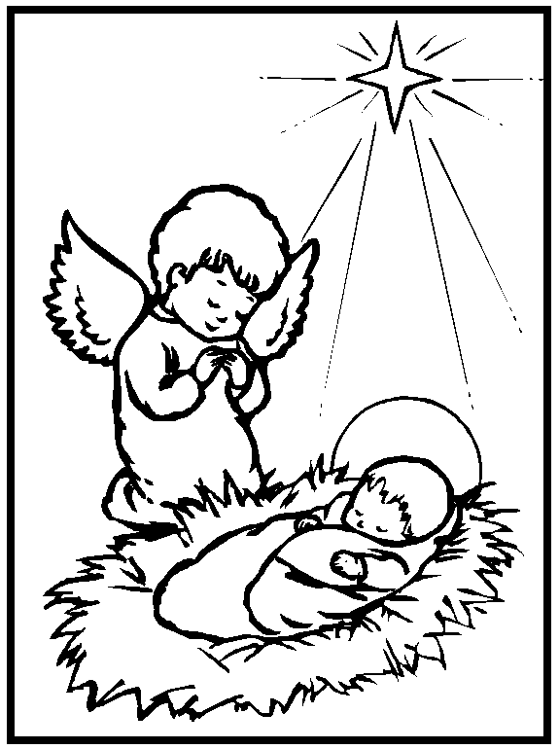

Áldott karácsonyi ünnepeket!

Áldott karácsonyi ünnepeket!

Áldott karácsonyi ünnepeket!

Áldott karácsonyi ünnepeket!

